Ólomüveg
Az ólomüveg története a középkori keresztény templomokban kezdődik, innentől az ablaknyílások nem csak a világosság beengedését szolgálják, hanem díszítő, tanító szerepe is van.
A templom szent hely, a hívők lelki életét szolgálja. Az ólomüveg kiszűri a külvilág zavaró tényezőit és megfestett változatai kellemes fényjátékot varázsolnak a templom belső falaira. Az üvegfestés megjelenésével ezeken az üvegfelületeken, melyet a ,,szegények bibliájának” is hívtak megjelentek a hittörténet fontosabb mozzanatai. Vastag ólomkeretet használtak és csak a piros, kék és zöld színeket használták.
A 13. századi gótikában az áttört falak tele ablaknyílásokkal hozzásegítette e szerkezeti megoldást a teljes kibontakozásra. Az ablaktáblák eleinte mozaikszerűek voltak, mivel az üvegfúvás feltalálása előtt nem tudtak nagyméretű üveglapokat készíteni.
A 14. századtól hanyatlásnak indul az üvegművészet, pedig sok újítást találnak fel. Megjelenik az ezüst sárga ráfestés? hibás, a 15. századtól plasztikus árnyékolással teszik térhatásúvá a képet. Majd az emberközpontú szemlélet terjedésével nem csak vallási témájú, hanem tájkép festmények is megjelennek az üvegeken. Így nem csak templomban, de gazdag főúri kastélyokban, házakban is találkozhatunk ólomüveggel. Ennek ellenére a 18-19. pontatlan! Mikor kezdik a kölni dómot? században teljesen kihalt ez a művészeti ág.
Az ólomüveg művészetének újraéledését a kölni dóm felújítása hozta. Ekkor a művészet felismerte a régi értékeket és újra feltárták az üvegművészet titkát. Az 1800-as évek második felében több kísérletezőnek sikerül középkori hatású üveget előállítania. Végül az 1893-as chicagói világkiállításon bemutatják Louis Comfort Tiffany új munkáit, akinek köszönhetően a mai napig fennmaradt az üvegművészet ezen ága.

A szöveg jó, de nem definíció.

Az általam választott ólomüveg témát a győri Szent Imre templom karzatánál található festett ólomüvegeken keresztül szeretném bemutatni a saját fotóimon keresztül. A karzatra felmenni sajnos nem lehet, ezért a képeken nem látszik teljesen, hogy a valóságban mennyire szépek és kidolgozottak ezek az üvegek.
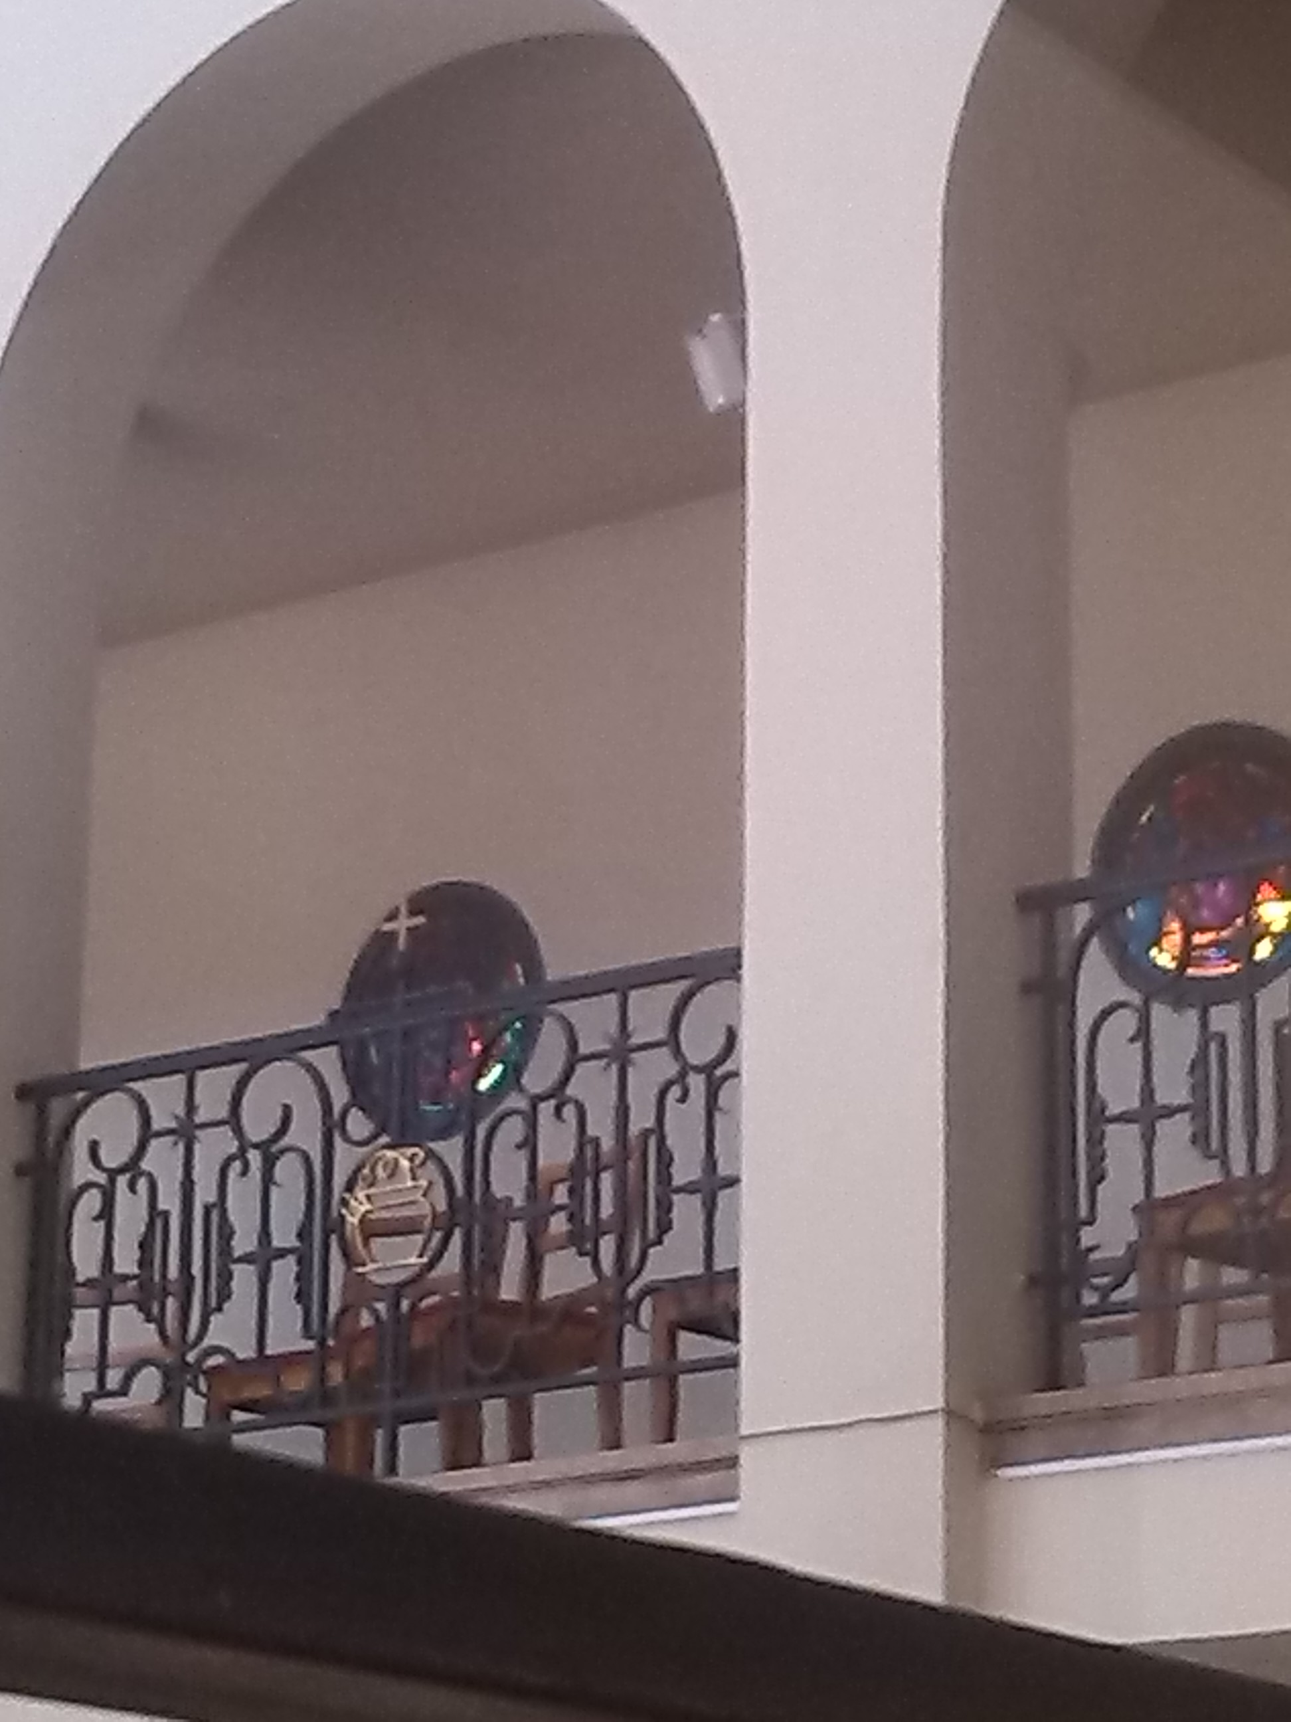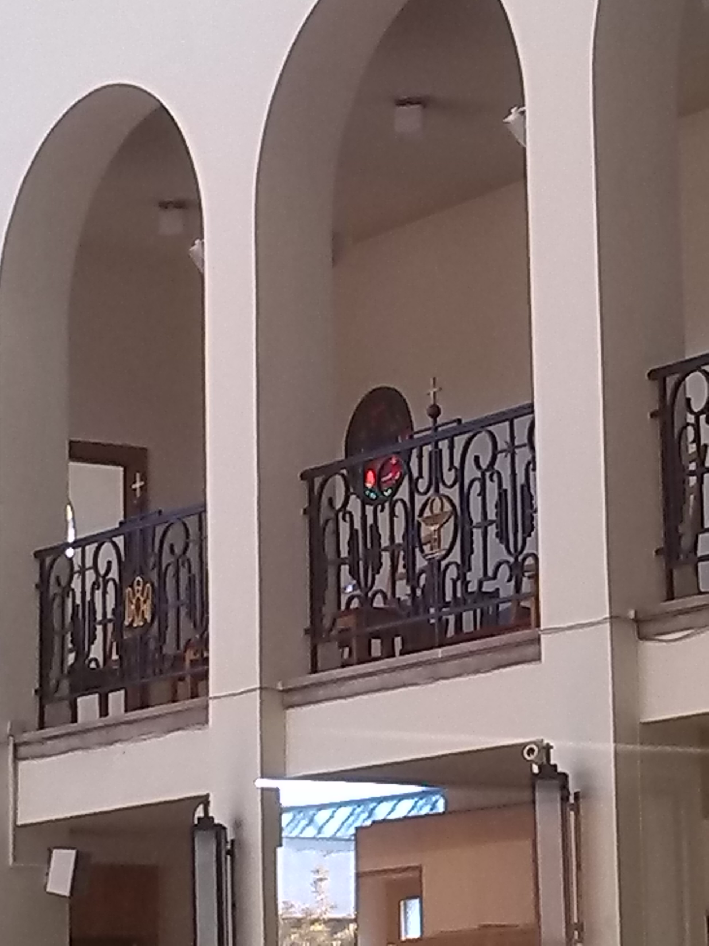

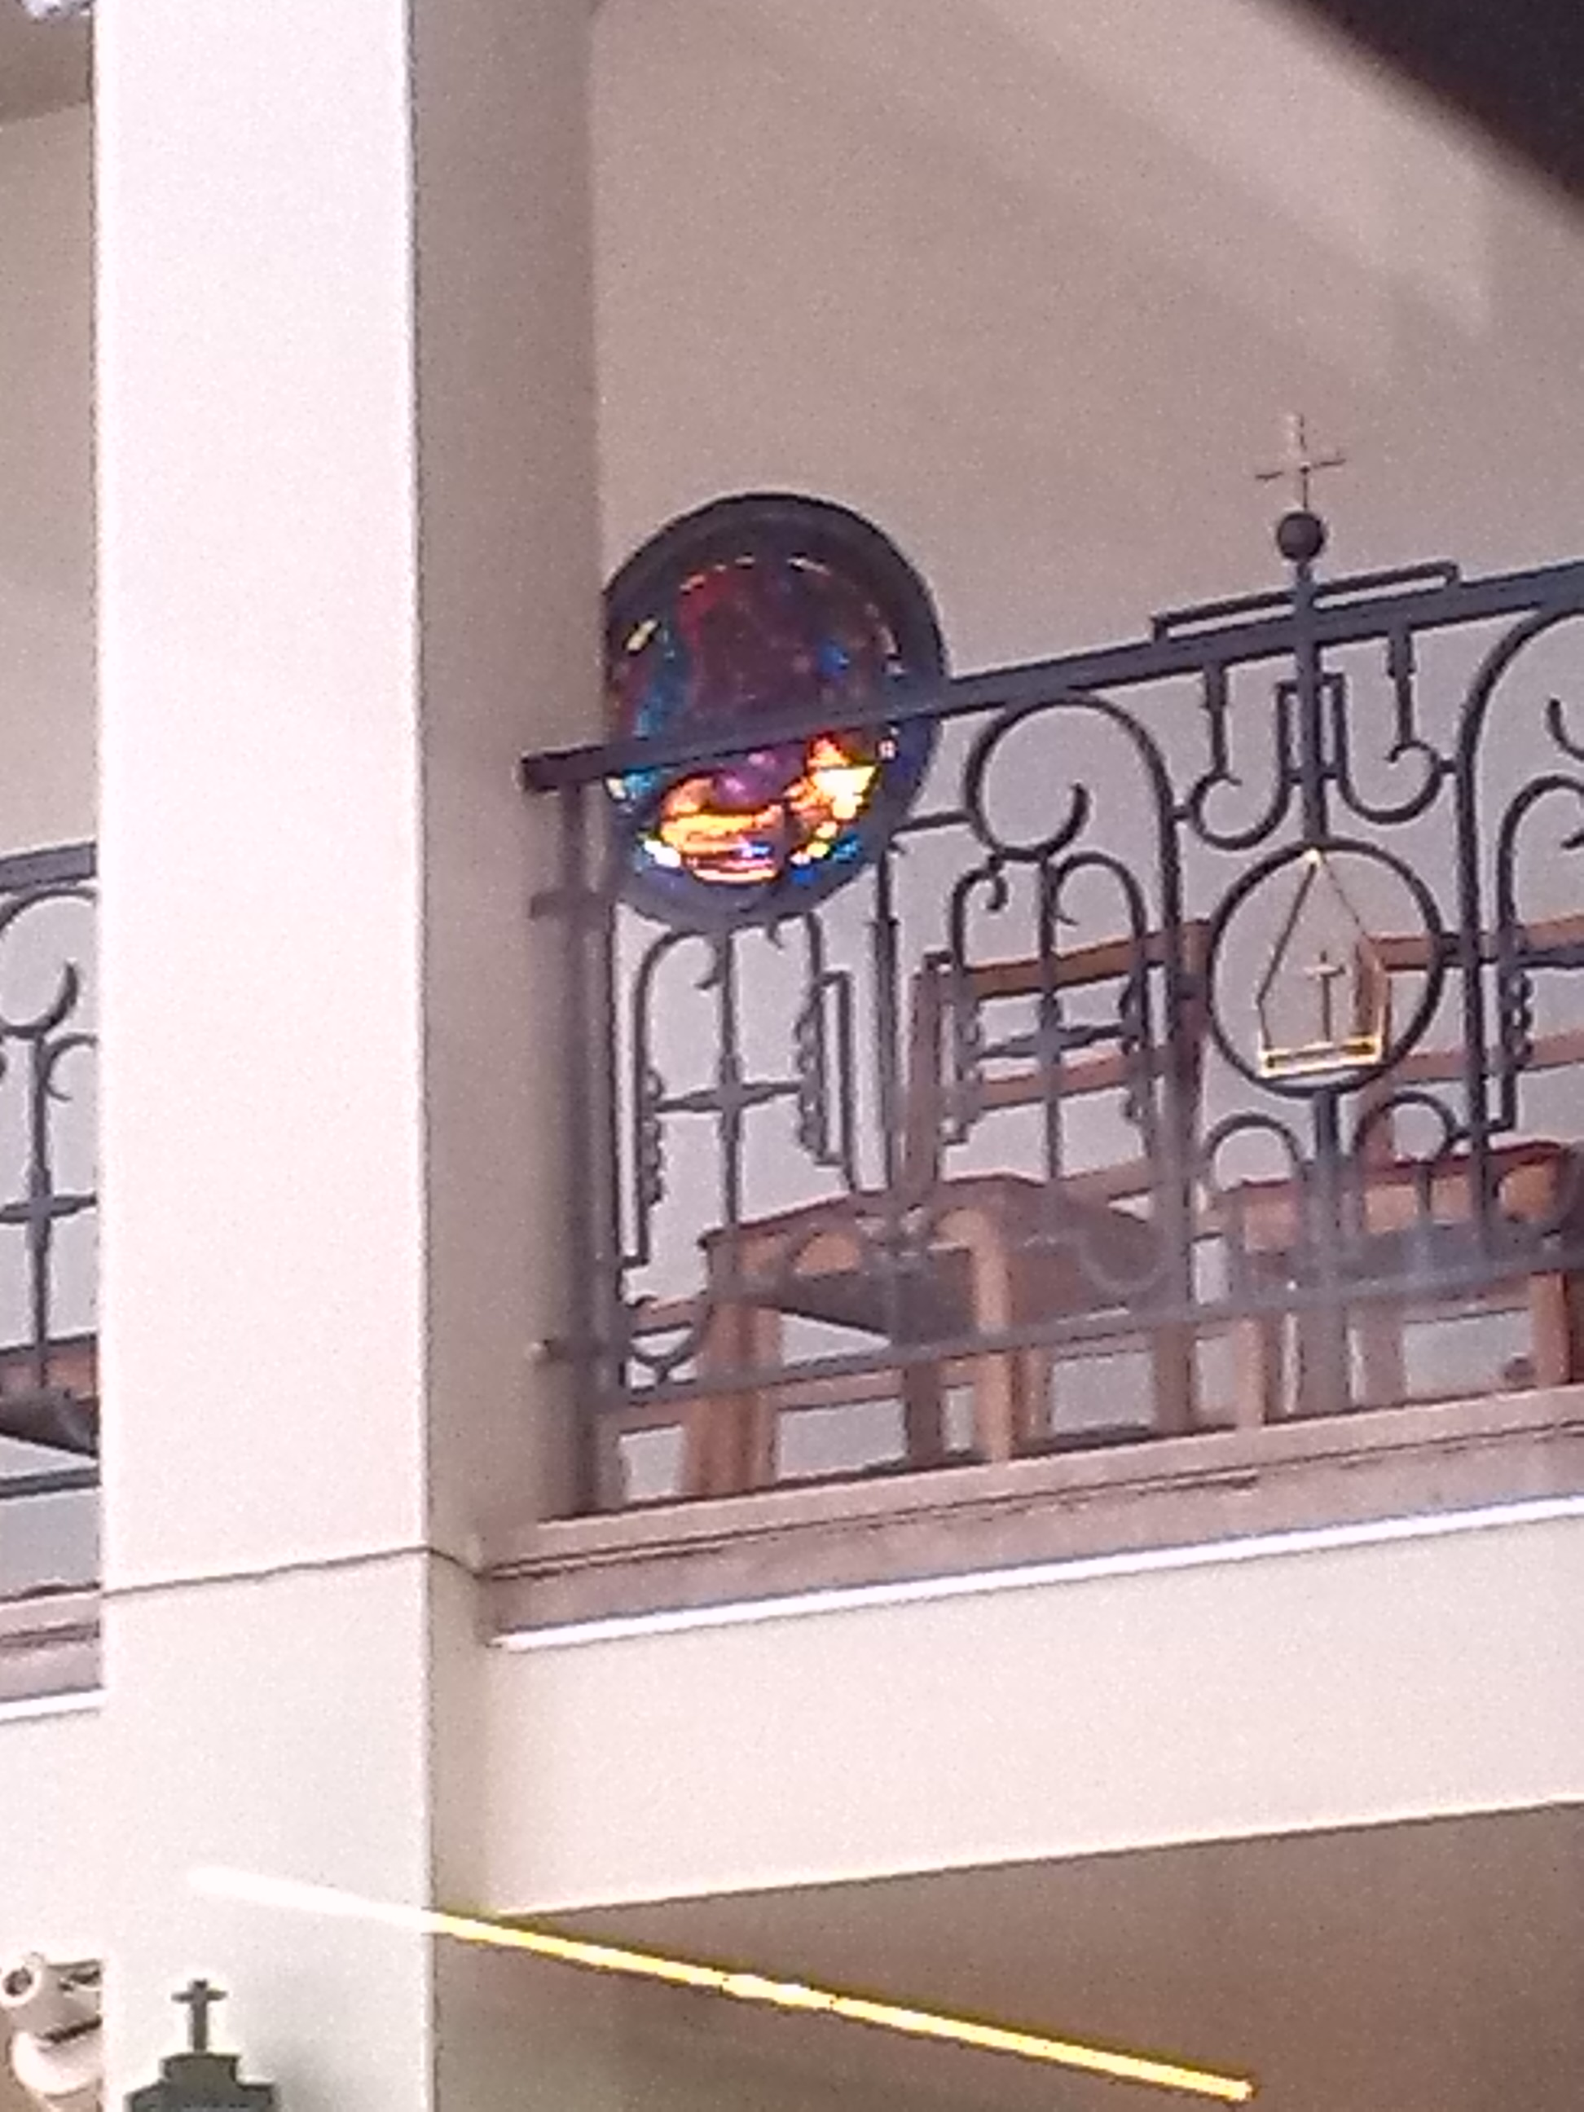

Az ólomüvegről általánosságban:
Az üveg vegyületét ólommal keverték, melyet felhevítettek, kis gömböt formáztak belőle és tányérszerűen kilapították. Ezzel az eljárással csak kis üvegfelületeket tudtak készíteni, melyeket egymás mellé fogattak mivel?, így mozaik üvegként rossz fogalmazás, mert félreérthető (üvegmozaik – mint létező technika) fedték le az ablaknyílásokat. Ezeket a mozaik darabokat vastag ólomkeretbe foglalták, mely képes a nehéz szerkezetet a helyén tartani. Nem az ólom képes erre. Mi a szerepe az ólomnak? Valóban kerül az üvegbe is ólom?
Elsődleges szerepe a fény beengedése, a belső tér megvilágítása volt, de a művészet fejlődésével az üvegfestésen át beszűrődő napfény megnyugtató játékot játszott a templom falain. Ezután pedig a hitből vett jeleneteket mutatta be a templomba belépő hívek számára.
Ez a szerkezet egy ólomkeretbe foglalt üvegtábla (mozaik esetén több kis tábla)?, melyet az ablaknyílásba rögzítettek. Ahogy a napfény eléri az üveget, a festéken megtörik, és káprázatos színpompával tölti meg a belső teret.

Rövidebben és a lényeg kiemmelésével!

Bibliográfia?
http://www.lauraolomuveg.com/olomuveg_muveszet/az-olomuvegezes-kezdetei-a-kozepkorban
Mester Éva – Az építészeti üvegek iparművészeti értékei. ( Geopen, Bp. 2012.)

